Звіт з лабораторної роботи
По предмету «Інформаційні системи та технології»
Тема: Система моніторингу роботи бази даних з використанням PostgreSQL, Prometheus, Grafana та серверної авторизації на Python

1. Загальна ідея та архітектура
Мета проєкту:
Моніторити роботу СУБД через Prometheus → зберігати метрики → візуалізувати їх у Grafana. Доступ до всього (мінімум — до Grafana/Prometheus) мають тільки авторизовані користувачі. Усі компоненти запускаються в Docker.
Сервіси:
- db – СУБД (наприклад, PostgreSQL).
- db-loader – Python-скрипт, який генерує навантаження на БД (insert/update/select) і, за бажання, віддає свої метрики.
- postgres_exporter – експортер метрик БД для Prometheus.
- prometheus – збирач і БД часових рядів.
- grafana – візуалізація метрик.
- auth-server – сервер авторизації (Python + SQLite, наприклад Flask/FastAPI).
- (Опційно) rabbitmq або kafka + сервіс-споживач для метрик/подій.
- reverse-proxy (наприклад, Nginx) – щоб закрити доступ до Prometheus/Grafana через авторизацію.
Усі сервіси піднімаються через docker-compose.

2. Що це за система
Проєкт db-monitoring-project — це мікросервісна система моніторингу роботи бази даних:
- PostgreSQL зберігає тестові дані.
- Python-сервіс db-loader постійно:
  - генерує та записує випадкові значення в таблицю test_data;
  - читає дані з БД;
  - експортує власні метрики у форматі Prometheus (наприклад db_operations_total).
- Prometheus:
  - періодично опитує db-loader і postgres_exporter;
  - зберігає всі метрики у власне time-series сховище.
- Grafana:
  - підключається до Prometheus як до джерела даних;
  - будує графіки та дашборди по метриках.
- Auth-server (Python + SQLite):
  - простий сервер авторизації з формою логіна;
  - видає cookie після успішного входу;
  - використовується Nginx для перевірки доступу.
- Nginx:
  - є єдиною точкою входу (http://localhost);
  - прокидує /auth/ на сервер авторизації;
  - пропускає до /grafana/ тільки авторизованих користувачів.
- Усе це запущено в Docker-контейнерах через docker-compose.

3. Де що реалізовано (по пунктах завдання)

3.1 Запуск СУБД у Docker-контейнері
Файли/місце реалізації:
docker-compose.yml, сервіс db:
db:
image: postgres:15
container_name: db
environment:
POSTGRES_USER: appuser
POSTGRES_PASSWORD: apppass
POSTGRES_DB: appdb
ports:
- "5432:5432"
volumes:
- db_data:/var/lib/postgresql/data
Перевірка:
docker compose ps
У списку контейнерів має бути:
db postgres:15 Up 0.0.0.0:5432->5432/tcp
Підключення до БД зсередини контейнера:
docker exec -it db psql -U appuser -d appdb

3.2 Генерація актуалізації даних у БД (Python 3)
Файли/місце реалізації:
- Каталог ./db-loader
  - loader.py (або app.py) — основний Python-скрипт, який:
    - робить підключення до Postgres;
    - створює таблицю test_data (якщо її немає);
    - у циклі вставляє випадкові значення та робить вибірки;
    - оновлює Prometheus-метрики.
Сервіс у docker-compose.yml:
db-loader:
build: ./db-loader
container_name: db-loader
depends_on:
- db
networks:
- monitor-net
Перевірка генерації даних:
Зайти в БД:
docker exec -it db psql -U appuser -d appdb
- Подивитися таблиці: \dt
Має бути: public | test_data | table | appuser
- Перевірити, що дані реально з’являються:
SELECT * FROM test_data LIMIT 10;
Або підрахувати кількість рядків:
SELECT COUNT(*) FROM test_data;
- Якщо лічильник росте — db-loader працює й постійно “актуалізує” базу.

3.3 Збір даних: використання Prometheus
Файли/місце реалізації:
Сервіс prometheus в docker-compose.yml:
prometheus:
image: prom/prometheus
container_name: prometheus
volumes:
- ./prometheus/prometheus.yml:/etc/prometheus/prometheus.yml
- prometheus_data:/prometheus
ports:
- "9090:9090"
Конфіг ./prometheus/prometheus.yml (там описані scrape_configs, наприклад job db-loader та postgres_exporter).
Що збирається:
- системні метрики PostgreSQL через postgres_exporter;
- кастомні метрики сервісу db-loader, зокрема:
  - db_operations_total{type="insert"};
  - db_operations_total{type="select"}.
Перевірка Prometheus:
- Відкрити веб-інтерфейс: http://localhost:9090
У вкладці Query ввести: db_operations_total - метрика яка є лічильником (counter) і показує, скільки разів виконувалися операції з БД
- і натиснути Execute.
  - db_operations_total{job="db-loader", type="insert"}
  - db_operations_total{job="db-loader", type="select"}
3. Щоб побачити зростання / динаміку, перейти у вкладку Graph і виконати: rate(db_operations_total[1m]) – так видно швидкість зростання лічильника операцій за хвилину.

3.4 Збереження даних у Time Series Storage Prometheus
Реалізація:
Це робиться самим Prometheus, шлях до сховища вказано в docker-compose.yml:
volumes:
- prometheus_data:/prometheus
command:
- --config.file=/etc/prometheus/prometheus.yml
- --storage.tsdb.path=/prometheus
Як переконатися, що метрики зберігаються:
- Запусти систему, почекай кілька хвилин.
- У Prometheus на http://localhost:9090:
вибераємо будь-яку метрику, наприклад:
db_operations_total{type="insert"}
  - У верхньому меню ставимо Evaluation time більш ранній час (наприклад, на 10 хвилин назад) і подивись графік — будуть історичні значення.
Зупини і знову запусти Prometheus через Docker:
docker compose restart prometheus
- Метрики не зникнуть, бо вони лежать у volume prometheus_data.

3.5 Відображення даних: Grafana
Файли/місце реалізації:
Сервіс grafana у docker-compose.yml:
grafana:
image: grafana/grafana
container_name: grafana
depends_on:
- prometheus
environment:
- GF_SECURITY_ADMIN_USER=admin
- GF_SECURITY_ADMIN_PASSWORD=admin
- GF_SERVER_ROOT_URL=/grafana/
- GF_SERVER_SERVE_FROM_SUB_PATH=true
ports:
- "3000:3000"
volumes:
- grafana_data:/var/lib/grafana
- ./grafana/provisioning:/etc/grafana/provisioning

- В ./grafana/provisioning/datasources/ — конфігурація data source типу Prometheus, який посилається на http://prometheus:9090.
Вхід в Grafana:
- через Nginx, після авторизації: http://localhost/grafana/
- логін/пароль Grafana за замовчуванням (з env):
  - admin / admin
Перевірка зв’язку з Prometheus:
- В Grafana зайти в Connections → Data sources → prometheus-1.
- Натиснути Save & test — має з’явитися повідомлення, що Prometheus успішно запитується.
- Для візуалізації: Explore → обрати data source prometheus-1;
Ввести: db_operations_total - подивитися Graph.

3.6 Авторизація: сервер авторизації (Python + SQLite)
Файли/місце реалізації:
- Каталог ./auth-server:
  - app.py — Flask (або інший фреймворк), де є:
    - маршрут / або /auth/ — сторінка логіну (форма HTML);
    - маршрут /login (POST) — перевірка логіну/пароля;
    - маршрут /verify — API для Nginx auth_request (повертає 200/401);
    - маршрут /success — сторінка “Login successful…”.
  - auth.db — SQLite-база з користувачами (або хардкод в коді).
Сервіс auth-server в docker-compose.yml:
auth-server:
build: ./auth-server
container_name: auth-server
ports:
- "5000:5000"
Типовий логін (як ми використовували):
- username: admin
- password: admin
(якщо в auth-server/app.py зроблено інакше — підставити свої).
Перевірка авторизації:
- В браузері: http://localhost/
Nginx зробить редирект на /auth/. З’являється форма логіну.
- Ввести логін/пароль і натиснути Login.
- Після цього відкриється сторінка: http://localhost/auth/success
текст: “Login successful. You can now access /grafana/ and /prometheus/ via Nginx.”
- Тепер можна зайти на:
  - http://localhost/grafana/ — працює;
  - неавторизованого користувача туди не пустить (буде 401 або редирект на /auth/).

3.7 Контейнеризація: Docker
Головний файл:
- docker-compose.yml в корені проєкту.
Що описано:
- Сервіси: db (PostgreSQL); db-loader (Python-навантажувач); postgres_exporter; prometheus; grafana; auth-server; nginx
- Спільна мережа monitor-net.
- Волюми: db_data, prometheus_data, grafana_data.
Команди для запуску всієї системи:
# із кореня проєкту
docker compose up -d
Перевірка, що всі сервіси встали:
docker compose ps

3.8 Обмін повідомленнями (RabbitMQ / Kafka)
У завданні є пункт:
Допускається реалізація проекту без брокерів повідомлень…
У нашому варіанті RabbitMQ / Kafka не використовуються. Моніторинг роботи СУБД реалізований “програмними методами”:
- db-loader безпосередньо працює з БД через Python (psycopg2 / asyncpg тощо);
- Prometheus опитує db-loader та postgres_exporter по HTTP.

4. Повний сценарій запуску системи
- Переконатися, що Docker і Docker Compose працюють.
- Перейти в папку проєкту: cd A:\уник\4_курс\инф_сис\db-monitoring-project
- Запустити всі сервіси: docker compose up -d
- Перевірити статус: docker compose ps
- Усі потрібні сервіси мають бути в статусі Up.
- (За потреби) перезапустити Nginx / Grafana / auth-server після зміни конфігів: docker compose restart nginx grafana auth-server

5. Перевірка роботи системи крок за кроком

4.1. Перевірка БД та db-loader
docker exec -it db psql -U appuser -d appdb
Виведе - appdb=#
У psql:
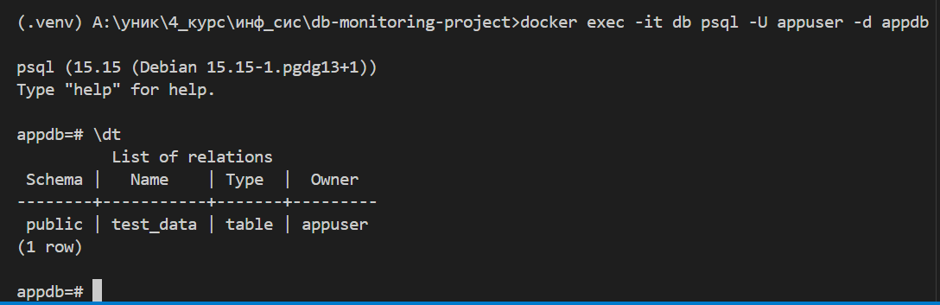
\dt -- подивитися таблиці
Наприклад: SELECT * FROM test_data LIMIT 10;
Щоб швидко подивитися:
- які дані взагалі є в таблиці
- які є поля (stовпці)
- які значення вносить твій db-loader
- чи робить програма вставку коректно
- чи зберігається час (created_at)
- чи не дублюються дані
Це найшвидший спосіб перевірити, що генерація даних працює.
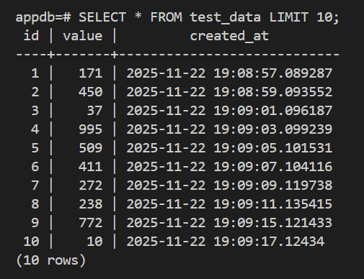
Порахувати кількість рядків: SELECT COUNT(*) FROM test_data;
Якщо COUNT(*) з часом росте — запис відбувається.
\q - вихід з psql

4.2. Перевірка, що метрики db-loader забирає Prometheus
- Відкрити Prometheus: http://localhost:9090
В поле запиту ввести:
db_operations_total
- Натиснути Execute → у таблиці будуть два рядки:
  - db_operations_total{type="insert", ...}
  - db_operations_total{type="select", ...}
Щоб побачити динаміку росту, перейти на вкладку Graph і виконати: rate(db_operations_total[1m])
Ти одразу побачиш лінію:
- яка зростає, коли db-loader робить вставки/вибірки,
- падає до нуля, якщо припиняється потік даних.
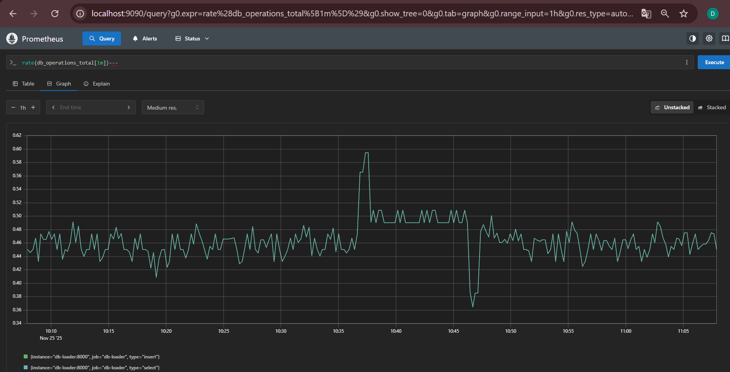

4.3. Перевірка PostgreSQL-експортера
У Prometheus (http://localhost:9090): pg_up
- Показує, чи PostgreSQL доступний для експортеру.
- Значення:
  - 1 → все працює
  - 0 → проблеми з доступом або Prometheus не бачить exporter
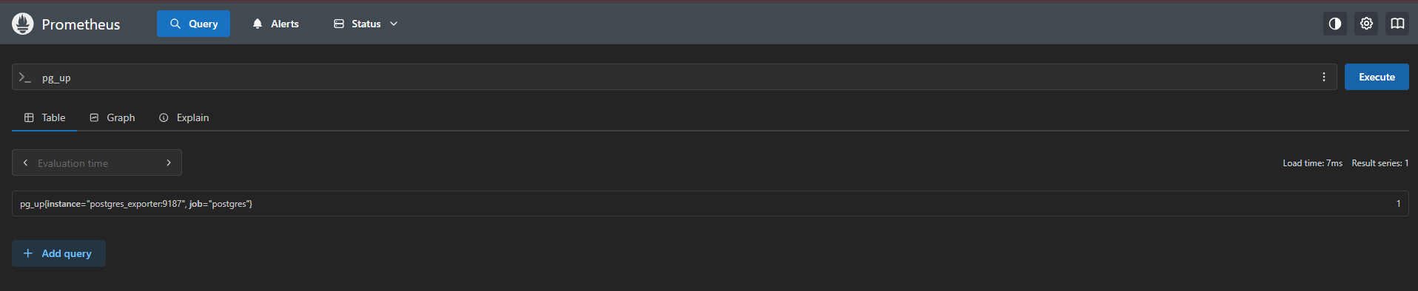
pg_stat_activity_count
- Показує кількість активних зʼєднань до PostgreSQL.
- Якщо число є → експортер працює і Prometheus отримує метрики.
(У метриці pg_stat_activity_count більшість значень дорівнюють 0, оскільки в системі є лише два активні джерела підключень: модуль db-loader та сам postgres_exporter. Інші можливі стани активності (наприклад, fastpath function call, idle in transaction, aborted, disabled) у локальному проєкті не використовуються, тому їхній лічильник нульовий.
Це свідчить про правильну роботу експортера та про відсутність зайвих або завислих транзакцій у системі.)
Якщо значення є — postgres_exporter працює і Prometheus бачить метрики БД.
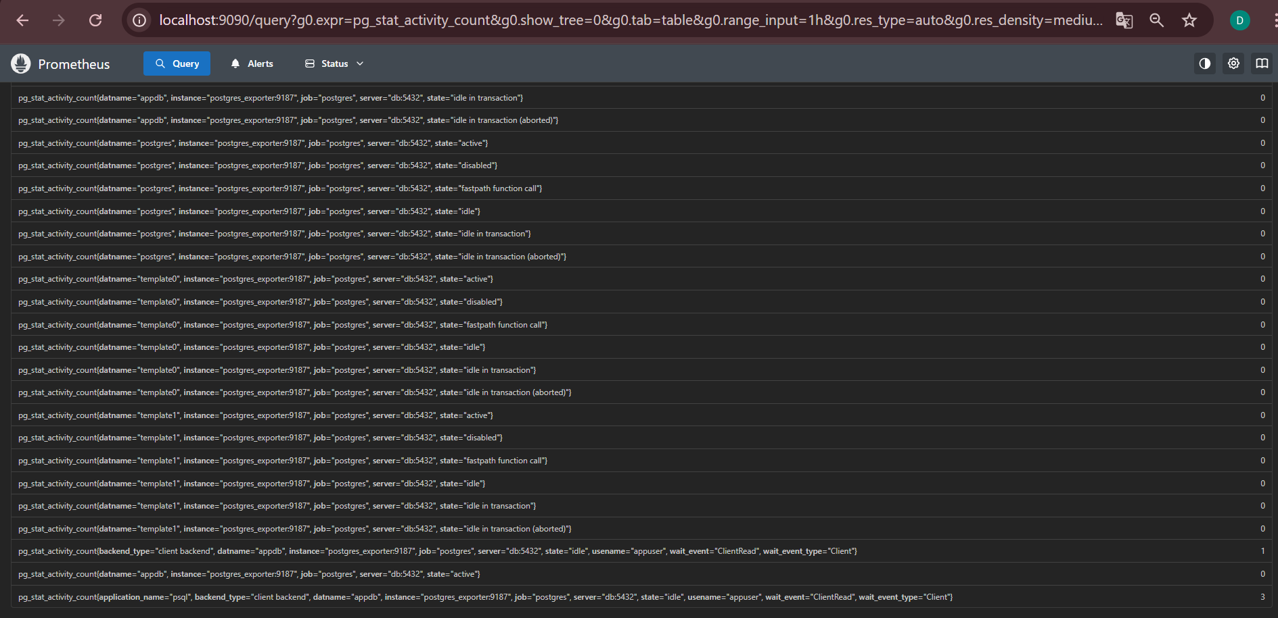

4.4. Перевірка авторизації та доступу через Nginx
- Зайти на головну: http://localhost/
(має перекинути на http://localhost/auth/).
- Ввести логін/пароль ( admin/admin) → потрапляємо на: http://localhost/auth/success

- Відкрити: http://localhost/grafana/
Тепер доступ є.
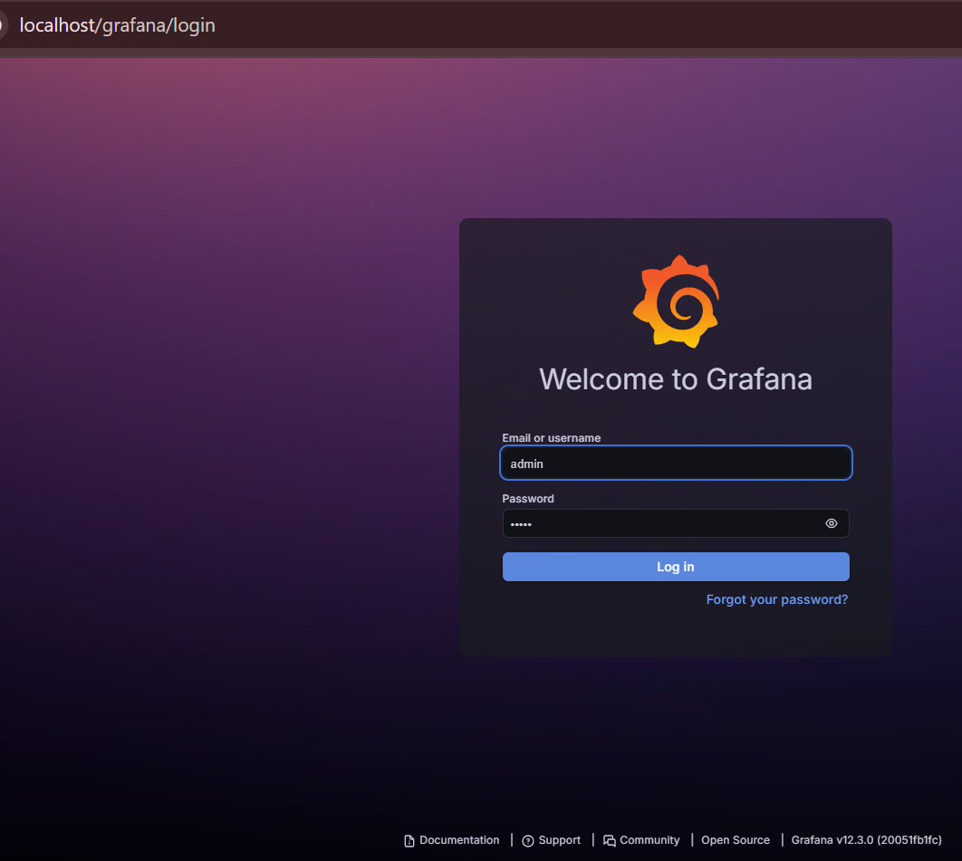
Якщо відкрити цю ж адресу в іншому інкогніто-вікні без логіну — отримаємо 401 / редирект на /auth/.
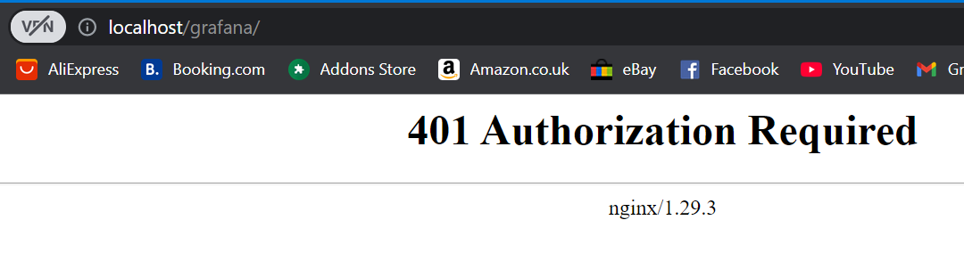

4.5. Перевірка Grafana + Prometheus
- http://localhost/grafana/ → логін в Grafana (admin / admin).
- Connections → Data sources → prometheus-1 → Save & test — має бути “Successfully queried the Prometheus API”.
(Це означає: Grafana підключилася до Prometheus, адреса Prometheus у docker (http://prometheus:9090/) доступна, все працює правильно)
- Explore → data source prometheus-1→ У панелі запиту натискаєш Code:
Запит: db_operations_total
Водимо Run query - видає значення метрик та графік.
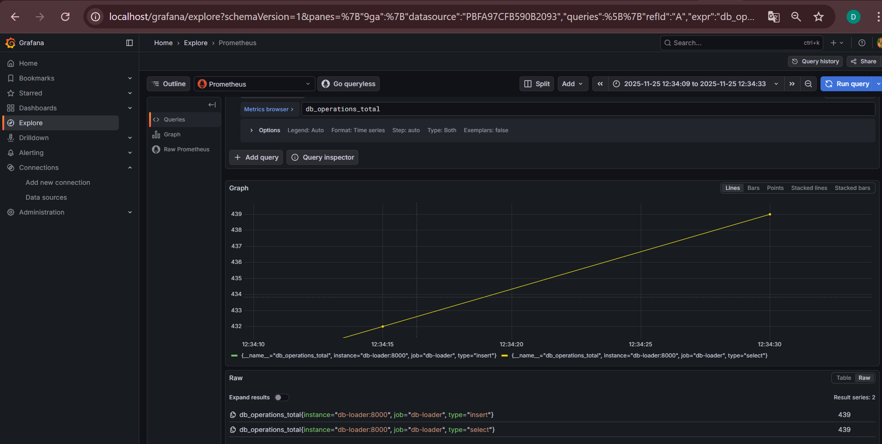
Можна створити простий дашборд:
- New dashboard → Add panel → Query:
  - ввести rate(db_operations_total[1m]); зберегти панель.

4.6. Перевірка Nginx
Файл конфігурації: ./nginx/nginx.conf
Ключові блоки (скорочено):
upstream grafana_upstream { server grafana:3000; }
upstream prometheus_upstream { server prometheus:9090; }
upstream auth_upstream { server auth-server:5000; }
server {
listen 80;
location /auth/ {
proxy_pass http://auth_upstream/;
}
location = /auth_verify {
internal;
proxy_pass http://auth_upstream/verify;
proxy_pass_request_body off;
proxy_set_header Content-Length "";
}
location /grafana/ {
auth_request /auth_verify;
proxy_pass http://grafana_upstream;
...
}
location = / {
return 302 /auth/;
}
}
Перезапуск після змін:
docker compose restart nginx

5. Як працюють Prometheus та Grafana в нашій програмі
- Prometheus
  - періодично (наприклад, кожні 15 секунд) робить HTTP-запити до:
    - db-loader:8000/metrics;
    - postgres_exporter:9187/metrics;
  - парсить текстовий формат метрик;
  - зберігає їх у time-series базу (/prometheus);
  - дозволяє виконувати PromQL-запити через веб-інтерфейс http://localhost:9090.
- Grafana
  - підключається до Prometheus як до джерела даних;
  - через UI (/grafana/) ти створюєш панелі, які виконують PromQL-запити;
  - відображає результати у вигляді графіків, таблиць, alert-панелей;
  - доступ до інтерфейсу йде через Nginx і сервер авторизації.

